Page Accueil : rogner la photo comme ci-dessous



Page Services : rogner la photo comme ci-dessous

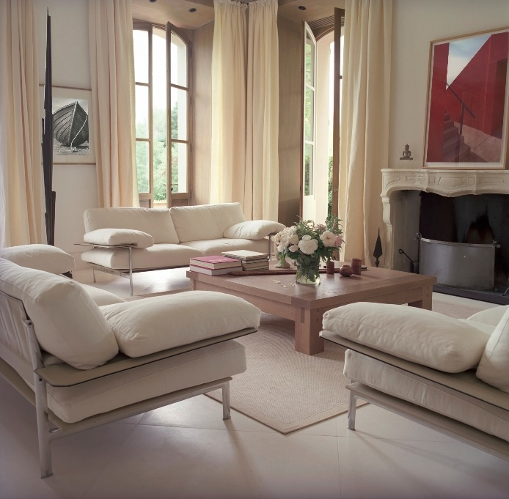

Page Qui sommes-nous : rogner la photo



Page Contact : idem

